SOFTWARE REQUIREMENTS SPECIFICATION (SRS)
Hệ thống Quản lý Nhà hàng (Restaurant Management System - RMS)
Phạm vi tài liệu: Bản SRS cập nhật theo hiện trạng dự án HN_CNTT2_Project_Holiday (Spring Boot 4.x, Java 17, MySQL, Thymeleaf/React-ready, Cloudinary, VietQR).
Srs.md — 2026-07-22

Mục lục

1. GIỚI THIỆU

1.1 Mục đích tài liệu
Tài liệu này mô tả đầy đủ yêu cầu nghiệp vụ, yêu cầu hệ thống, luồng xử lý và phạm vi triển khai cho RMS nhằm đồng bộ giữa nhóm phát triển, kiểm thử, vận hành và stakeholders.

1.2 Phạm vi tài liệu
Tài liệu bao gồm:
- Yêu cầu tổng thể và mô hình dữ liệu.
- 7 Use Case trọng tâm từ vận hành bàn đến thanh toán và báo cáo.
- Định nghĩa phân quyền, thông báo hệ thống, cấu trúc màn hình.
- Ràng buộc kỹ thuật cho stack hiện tại.

1.3 Tổng quan ứng dụng
RMS là hệ thống quản lý nhà hàng hỗ trợ quy trình khép kín:
- Quản lý bàn (mở bàn, giữ bàn, dọn bàn).
- Gọi món tại bàn hoặc qua QR.
- Điều phối chế biến tại bếp theo FIFO.
- Thanh toán tại POS, hỗ trợ tiền mặt / thẻ / VietQR, áp mã giảm giá, tách hóa đơn.
- Quản lý kho nguyên liệu và định mức món.
- Quản lý thực đơn, hình ảnh món qua Cloudinary.
- Theo dõi doanh thu và top món bán chạy.
Stack hệ thống:
- Backend: Spring Boot (Java 17)
- Database: MySQL
- Frontend: Thymeleaf (hiện tại) / React (mở rộng)
- Integration: Cloudinary + VietQR

1.4 Thuật ngữ viết tắt
Viết tắt | Ý nghĩa
SRS | Software Requirements Specification
RMS | Restaurant Management System
ERD | Entity Relationship Diagram
UC | Use Case
POS | Point of Sale
KDS | Kitchen Display System
QR | Quick Response
VAT | Value Added Tax
FIFO | First In, First Out

2. YÊU CẦU TỔNG THỂ

2.1 Sơ đồ ERD
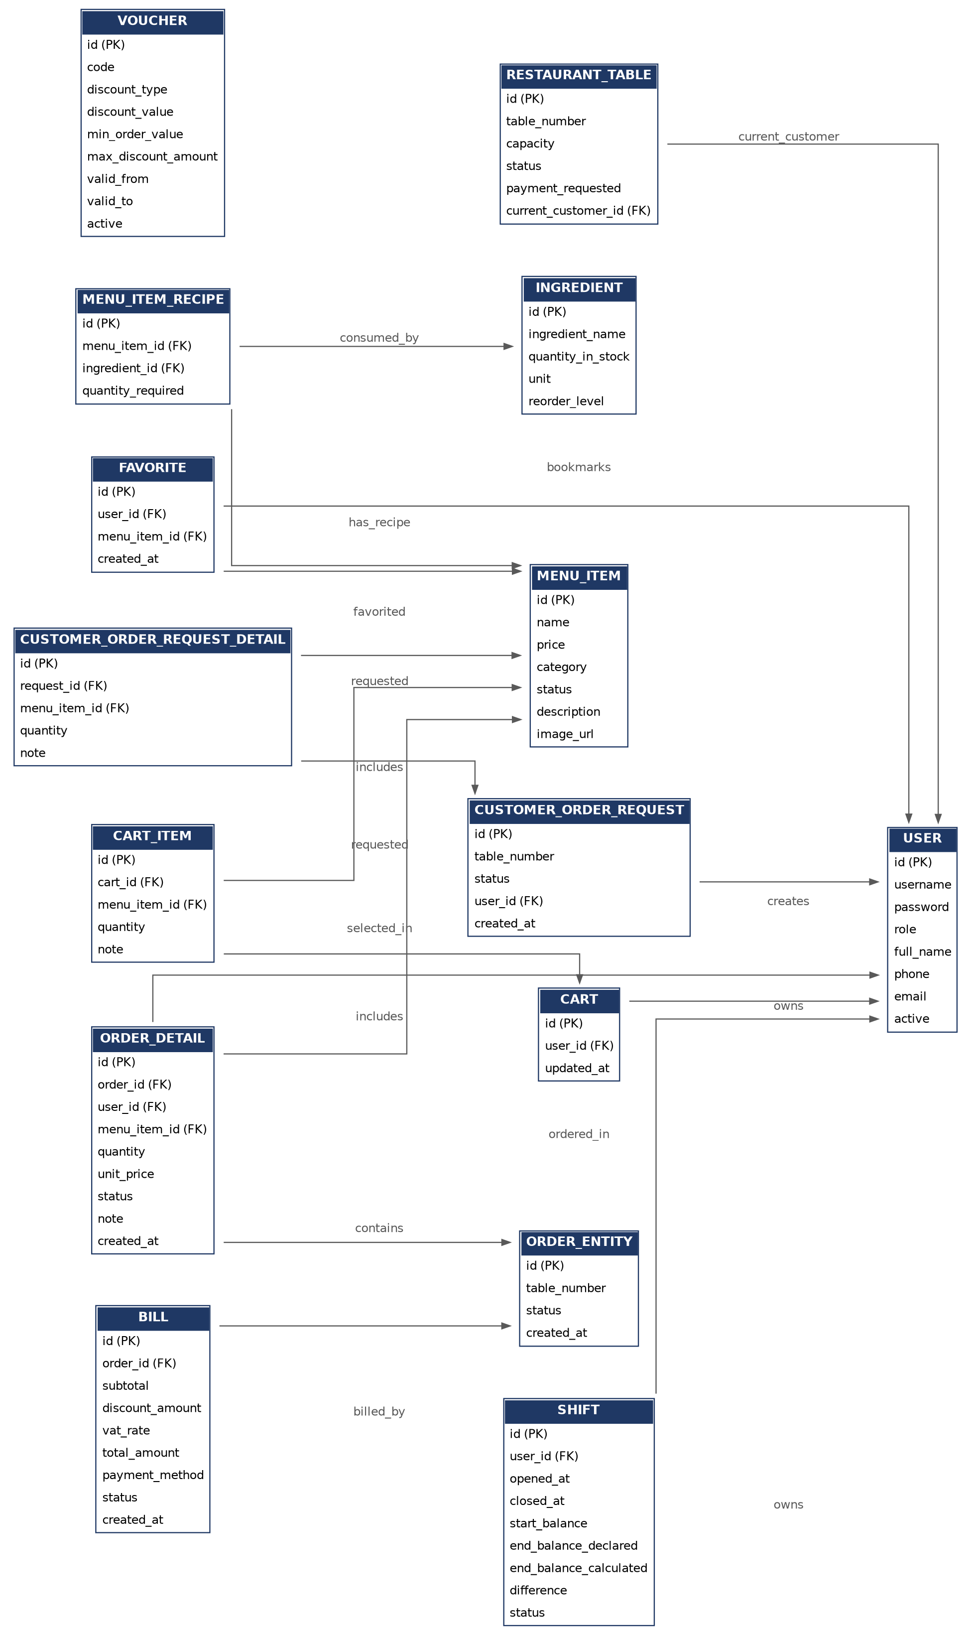
Hình 2.1 — Sơ đồ ERD của hệ thống RMS
Các thực thể chính và quan hệ trong mô hình dữ liệu:
- USER (id, username, password, role, full_name, phone, email, active) — owns SHIFT/CART/FAVORITE, opens ORDER_ENTITY, creates CUSTOMER_ORDER_REQUEST
- RESTAURANT_TABLE (id, table_number, capacity, status, payment_requested, current_customer_id FK)
- MENU_ITEM (id, name, price, category, status, description, image_url) — has_recipe MENU_ITEM_RECIPE, selected_in ORDER_DETAIL, favorited by FAVORITE
- INGREDIENT (id, ingredient_name, quantity_in_stock, unit, reorder_level) — consumed_by MENU_ITEM_RECIPE
- MENU_ITEM_RECIPE (id, menu_item_id FK, ingredient_id FK, quantity_required)
- ORDER_ENTITY (id, table_number, status, created_at) — contains ORDER_DETAIL, billed_by BILL
- ORDER_DETAIL (id, order_id FK, user_id FK, menu_item_id FK, quantity, unit_price, status, note, created_at)
- BILL (id, order_id FK, subtotal, discount_amount, vat_rate, total_amount, payment_method, status, created_at)
- SHIFT (id, user_id FK, opened_at, closed_at, start_balance, end_balance_declared, end_balance_calculated, difference, status)
- CART (id, user_id FK, updated_at) — includes CART_ITEM
- CART_ITEM (id, cart_id FK, menu_item_id FK, quantity, note)
- FAVORITE (id, user_id FK, menu_item_id FK, created_at)
- VOUCHER (id, code, discount_type, discount_value, min_order_value, max_discount_amount, valid_from, valid_to, active)
- CUSTOMER_ORDER_REQUEST (id, table_number, status, user_id FK, created_at) — requested_in CUSTOMER_ORDER_REQUEST_DETAIL
- CUSTOMER_ORDER_REQUEST_DETAIL (id, request_id FK, menu_item_id FK, quantity, note)

2.2 Sơ đồ Use Case tổng thể
Các tác nhân và use case chính:
Tác nhân | Use Case liên quan
Khách hàng | UC-01 Đặt bàn & sơ đồ bàn; UC-02 Gọi món tại bàn
Phục vụ - Waiter | UC-01 Đặt bàn & sơ đồ bàn; UC-02 Gọi món tại bàn
Nhân viên bếp - Kitchen | UC-03 Điều phối chế biến KDS
Thu ngân - Cashier | UC-04 POS Billing & in hóa đơn
Quản lý - Manager | UC-05 Quản lý kho; UC-06 Cấu hình thực đơn & giá; UC-07 Báo cáo doanh thu
Admin | Toàn bộ UC-01 → UC-07
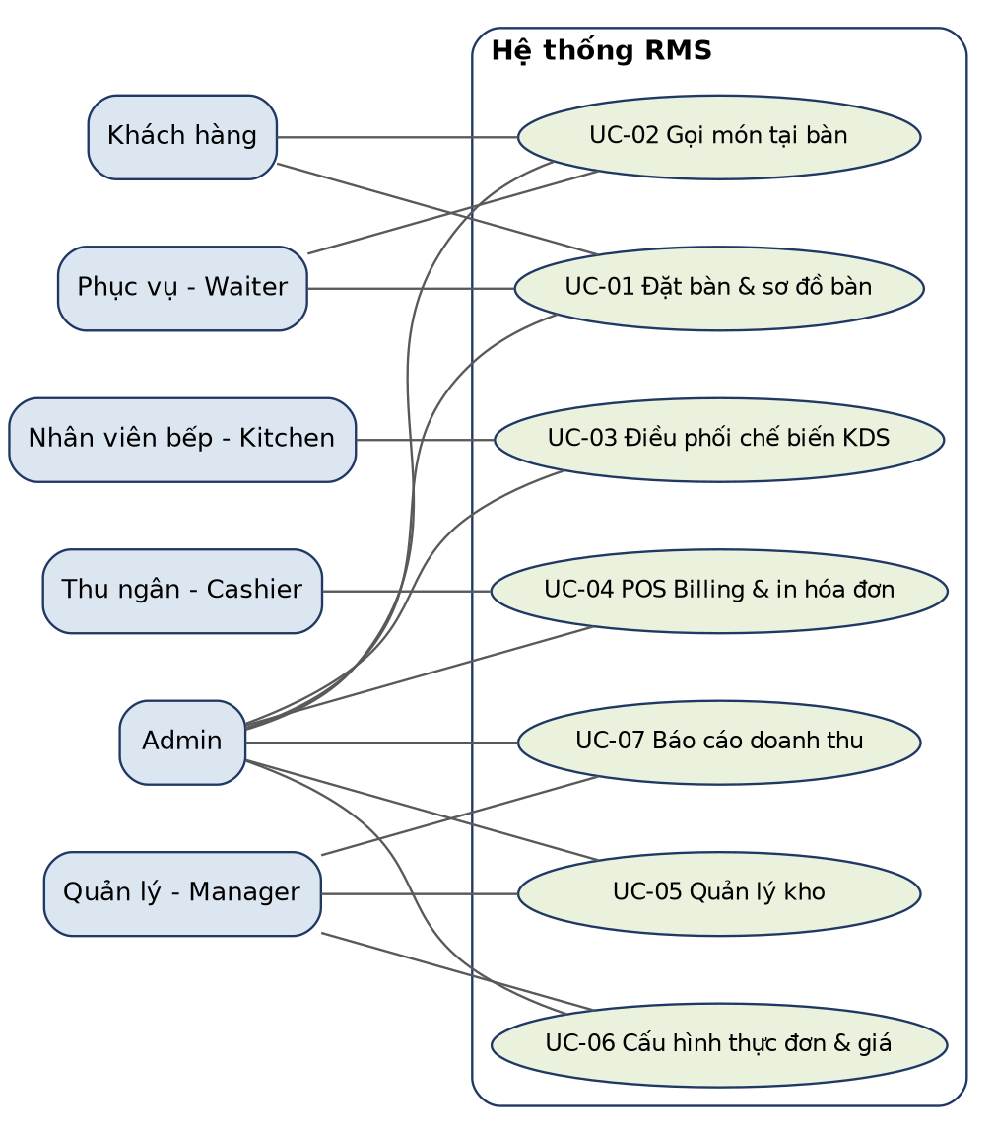
Hình 2.2 — Sơ đồ Use Case tổng thể

2.3 Sơ đồ luồng tổng quát
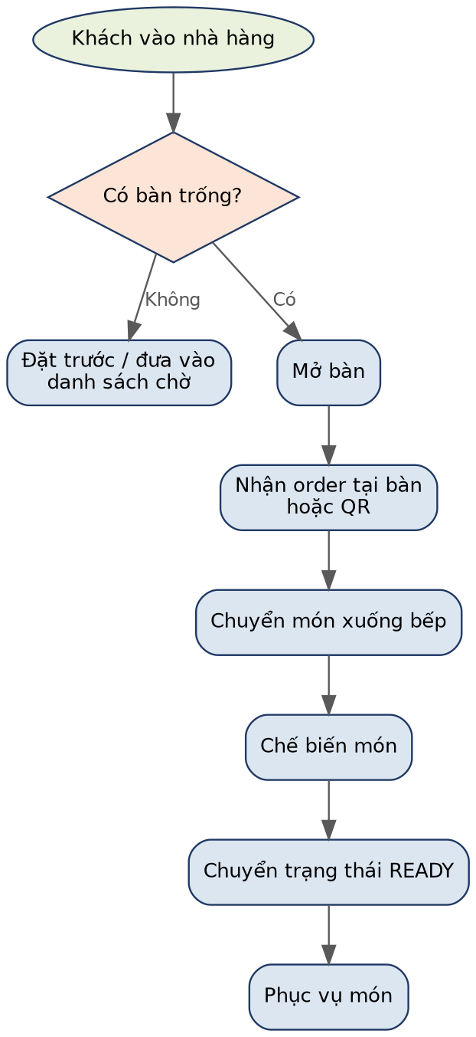
Hình 2.3a — Luồng phục vụ: mở bàn → gọi món → bếp chế biến → phục vụ
Luồng phục vụ khách (mở bàn → gọi món → bếp chế biến → phục vụ):
- Khách vào nhà hàng.
- Kiểm tra có bàn trống? Nếu không: đặt trước/đưa vào danh sách chờ. Nếu có: tiếp tục.
- Mở bàn.
- Nhận order tại bàn hoặc qua QR.
- Chuyển món xuống bếp.
- Chế biến món.
- Chuyển trạng thái READY.
- Phục vụ món.
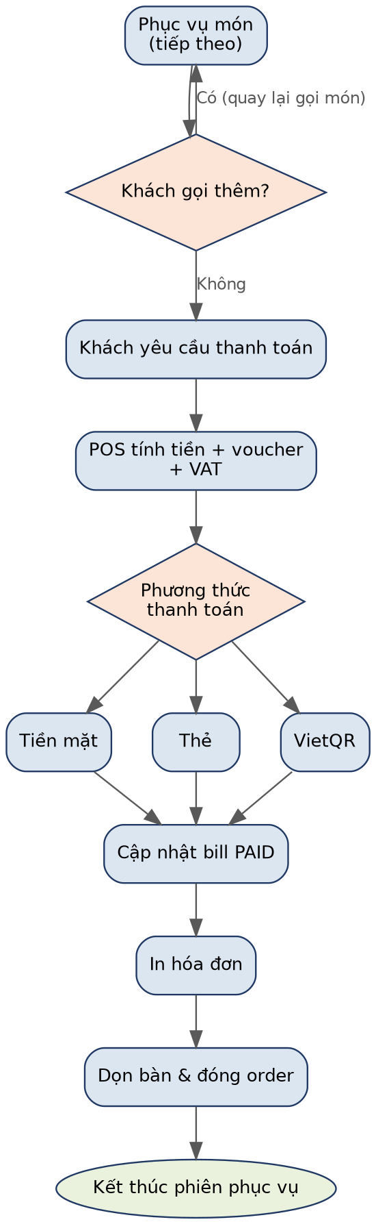
Hình 2.3b — Luồng thanh toán và kết thúc phiên phục vụ
Luồng thanh toán và kết thúc phiên phục vụ:
- Khách gọi thêm? Nếu có, quay lại nhận order; nếu không, khách yêu cầu thanh toán.
- Khách yêu cầu thanh toán.
- POS tính tiền + voucher + VAT.
- Chọn phương thức thanh toán: Tiền mặt / Thẻ / VietQR.
- Cập nhật bill PAID.
- In hóa đơn.
- Dọn bàn & đóng order.
- Kết thúc phiên phục vụ.

2.4 Sơ đồ chuyển trạng thái hóa đơn
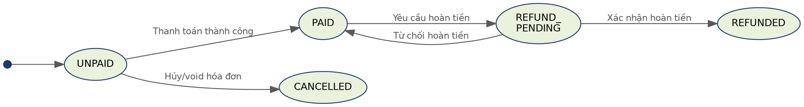
Hình 2.4 — Sơ đồ chuyển trạng thái hóa đơn (BILL)
Các trạng thái của hóa đơn (BILL) và chuyển tiếp:
- UNPAID → (Thanh toán thành công) → PAID
- UNPAID → (Hủy/void hóa đơn) → CANCELLED
- PAID → (Yêu cầu hoàn tiền) → REFUND_PENDING
- REFUND_PENDING → (Xác nhận hoàn tiền) → REFUNDED
- REFUND_PENDING → (Từ chối hoàn tiền) → PAID

2.5 Phân quyền hệ thống
Chức năng | Admin | Manager | Cashier | Waiter | Kitchen
Quản lý người dùng | ✓
Quản lý bàn | ✓ | ✓ |  | ✓
Tạo/Cập nhật order tại bàn | ✓ |  |  | ✓
Duyệt yêu cầu QR | ✓ |  |  | ✓
Cập nhật trạng thái nấu | ✓ |  |  |  | ✓
Thanh toán & in hóa đơn | ✓ | ✓ | ✓
Tách hóa đơn | ✓ | ✓ | ✓
Quản lý kho nguyên liệu | ✓ | ✓
Quản lý menu & định mức | ✓ | ✓
Quản lý voucher | ✓ | ✓ | ✓
Xem dashboard doanh thu | ✓ | ✓
Ghi chú: Role Manager là lớp nghiệp vụ quản trị vận hành; trong triển khai hiện tại có thể được ánh xạ bởi quyền Admin hoặc role mở rộng.

2.6 Site Map
Sơ đồ site map gốc (Mermaid) bị lỗi cú pháp khi render trong tài liệu nguồn ("Syntax error in text — mermaid version 11.16.0"). Sơ đồ dưới đây được dựng lại dựa trên các màn hình và vai trò người dùng được mô tả xuyên suốt tài liệu (mục 3 — Mô tả giao diện từng Use Case):
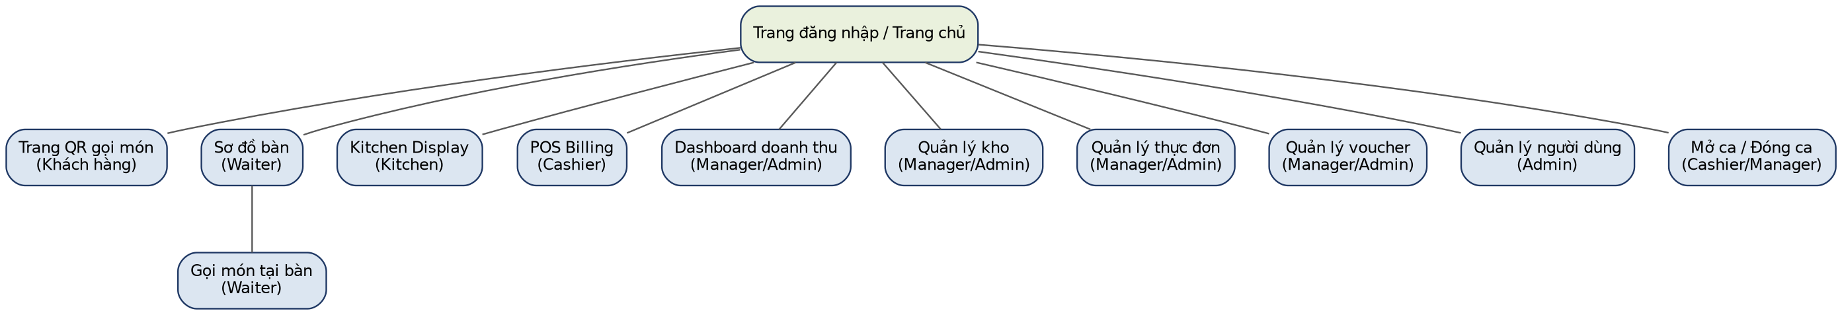
Hình 2.6 — Site Map (dựng lại từ cấu trúc chức năng)

3. CHỨC NĂNG CHI TIẾT (7 USE CASES)

UC-01: Đặt bàn & Sơ đồ bàn

3.1.1 Đặc tả Use Case
Thuộc tính | Giá trị
Use Case ID | UC-01
Tên chức năng | Đặt bàn & Sơ đồ bàn
Mô tả | Quản lý trạng thái bàn: trống, đang phục vụ, đã đặt trước; mở/giữ/dọn bàn
Tác nhân | Waiter, Admin, Manager
Trigger | Khách vào quán hoặc yêu cầu đặt/chuyển trạng thái bàn
Điều kiện tiên quyết | Người dùng đã đăng nhập, có quyền quản lý bàn
Hậu điều kiện | Trạng thái bàn và order đang hoạt động được cập nhật nhất quán
Luồng cơ bản:
- Nhân viên mở màn hình sơ đồ bàn.
- Chọn bàn trống.
- Nhập số khách và mở bàn.
- Hệ thống chuyển bàn sang OCCUPIED.
- Cho phép điều hướng sang màn hình gọi món.
Luồng thay thế:
- A1: Đặt trước bàn → trạng thái RESERVED.
- A2: Dọn bàn khi hoàn tất thanh toán → trạng thái EMPTY.
Luồng ngoại lệ:
- E1: Bàn không tồn tại hoặc đang bị khóa trạng thái.
- E2: Bàn chưa thanh toán nhưng yêu cầu dọn bàn.
Ràng buộc:
- Không cho mở cùng lúc 2 order active trên cùng bàn.
- Dọn bàn cần đảm bảo không còn món active.
Yêu cầu phi chức năng:
- Tải sơ đồ bàn < 2 giây với 100 bàn.

3.1.2 Sơ đồ Use Case phân rã
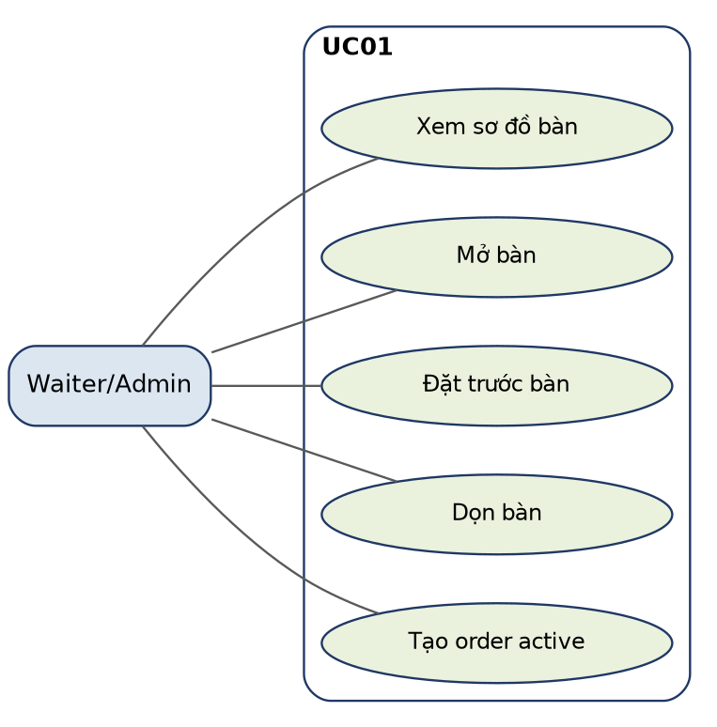
Hình 3.1 — Sơ đồ Use Case phân rã UC-01
Tác nhân: Waiter/Admin
- Xem sơ đồ bàn
- Mở bàn
- Đặt trước bàn
- Dọn bàn
- Tạo order active

3.1.3 Sơ đồ tuần tự (Sequence)
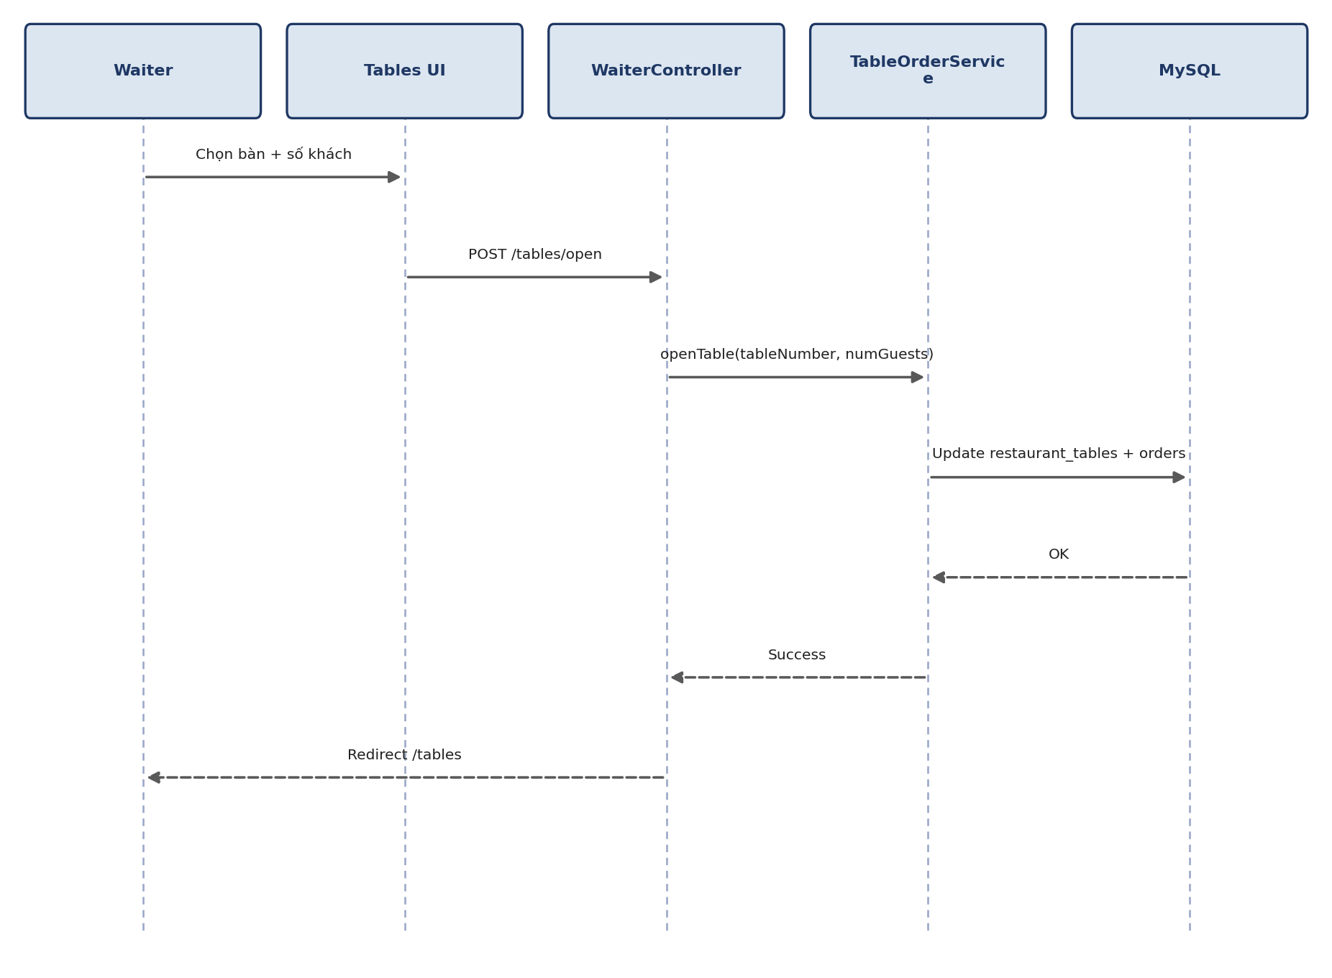
Hình 3.1.1 — Sơ đồ tuần tự UC-01
- Waiter chọn bàn + số khách trên Tables UI.
- Tables UI gửi POST /tables/open đến WaiterController.
- WaiterController gọi TableOrderService.openTable(tableNumber, numGuests).
- TableOrderService cập nhật restaurant_tables + orders trong MySQL.
- MySQL trả về OK.
- TableOrderService trả Success cho WaiterController.
- WaiterController redirect về /tables cho Waiter.

3.1.4 Mô tả giao diện
- Màn hình dạng grid thể hiện trạng thái bàn bằng màu.
- Khối cảnh báo yêu cầu QR đang chờ duyệt.
- Nút thao tác nhanh: Mở bàn, Giữ bàn, Dọn bàn, Vào order.

3.1.5 Mô tả chi tiết dữ liệu
Tên tiếng Việt | Tên tiếng Anh | Loại | Bắt buộc | Mô tả
Mã bàn | tableNumber | String | Có | Định danh bàn duy nhất
Sức chứa | capacity | Integer | Có | Số khách tối đa
Trạng thái bàn | status | Enum | Có | EMPTY/OCCUPIED/RESERVED
Yêu cầu thanh toán | paymentRequested | Boolean | Có | Cờ khách yêu cầu tính tiền

UC-02: Gọi món tại bàn (Order Entry)

3.2.1 Đặc tả Use Case
Thuộc tính | Giá trị
Use Case ID | UC-02
Tên chức năng | Gọi món tại bàn
Mô tả | Nhập món từ nhân viên hoặc yêu cầu QR và chuyển xuống bếp
Tác nhân | Waiter, Customer (QR), Admin
Trigger | Khách chọn món
Điều kiện tiên quyết | Bàn đang OCCUPIED hoặc có request QR hợp lệ
Hậu điều kiện | Tạo/cập nhật Order + OrderDetail ở trạng thái PENDING
Luồng cơ bản:
- Chọn bàn và mở trang order.
- Chọn món, số lượng, ghi chú.
- Gửi order.
- Hệ thống tạo OrderDetail và chuyển xuống bếp.
Luồng thay thế:
- A1: Khách gửi request qua QR, waiter duyệt trước khi đẩy vào bếp.
- A2: Cập nhật trạng thái từng món bởi waiter khi phục vụ.
Luồng ngoại lệ:
- E1: Món OUT_OF_STOCK.
- E2: Bàn chưa mở nhưng yêu cầu gọi món.
Ràng buộc:
- Món phải tồn tại trong menu và khả dụng.
Yêu cầu phi chức năng:
- Trả phản hồi gửi món dưới 500ms cho yêu cầu thông thường.

3.2.2 Sơ đồ Use Case phân rã
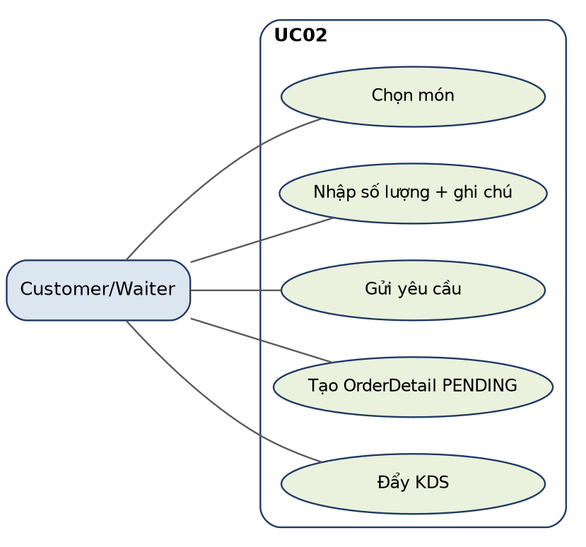
Hình 3.2 — Sơ đồ Use Case phân rã UC-02
Tác nhân: Customer/Waiter
- Chọn món
- Nhập số lượng + ghi chú
- Gửi yêu cầu
- Tạo OrderDetail PENDING
- Đẩy KDS

3.2.3 Sơ đồ tuần tự (Sequence)
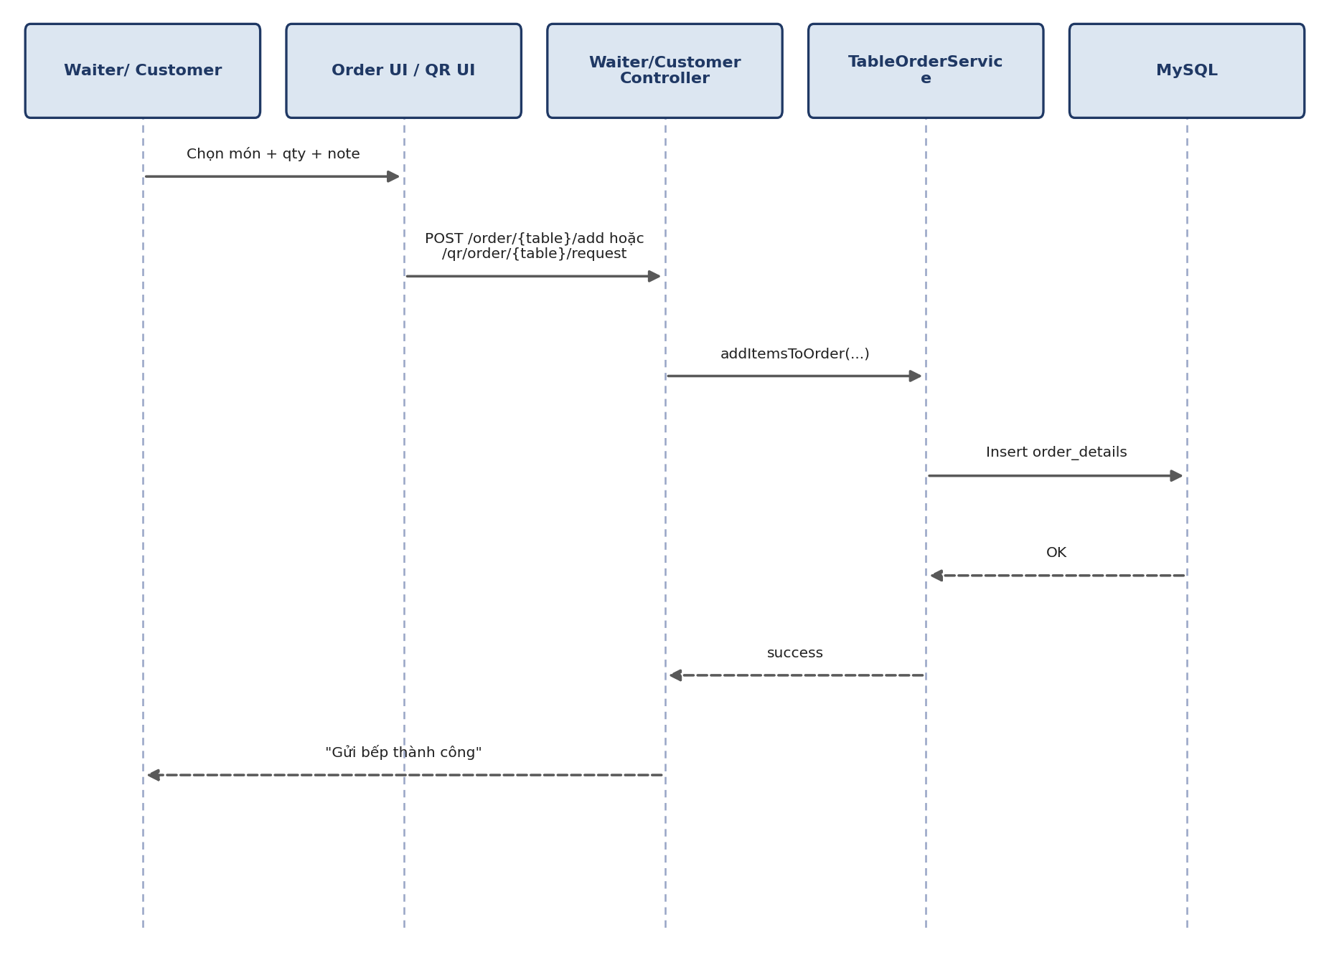
Hình 3.2.1 — Sơ đồ tuần tự UC-02
- Waiter/Customer chọn món + qty + note trên Order UI/QR UI.
- Gửi POST /order/{table}/add hoặc /qr/order/{table}/request đến WaiterController/CustomerController.
- Controller gọi TableOrderService.addItemsToOrder(...).
- TableOrderService insert order_details vào MySQL.
- MySQL trả về OK.
- TableOrderService trả success.
- Hệ thống hiển thị "Gửi bếp thành công" cho Waiter/Customer.

3.2.4 Mô tả giao diện
- Danh sách món theo category, giá và trạng thái món.
- Giỏ gọi món theo bàn, hiển thị món đã gửi.
- QR page tối ưu cho điện thoại, không bắt buộc đăng nhập.

3.2.5 Mô tả chi tiết dữ liệu
Tên tiếng Việt | Tên tiếng Anh | Loại | Bắt buộc | Mô tả
Mã đơn hàng | orderId | Long | Có | Đơn active theo bàn
Mã món | menuItemId | Long | Có | Món được gọi
Số lượng | quantity | Integer | Có | >0
Ghi chú bếp | note | String | Không | Ít cay, không hành...
Trạng thái món | status | Enum | Có | PENDING/COOKING/READY/SERVED

UC-03: Điều phối chế biến tại bếp (KDS)

3.3.1 Đặc tả Use Case
Thuộc tính | Giá trị
Use Case ID | UC-03
Tên chức năng | Điều phối chế biến tại bếp
Mô tả | Bếp nhận món chờ và cập nhật trạng thái chế biến
Tác nhân | Kitchen, Admin
Trigger | Có order detail mới ở trạng thái PENDING
Điều kiện tiên quyết | User có quyền bếp
Hậu điều kiện | Trạng thái món chuyển đúng luồng và waiter thấy món READY
Luồng cơ bản:
- Bếp mở màn hình KDS.
- Hệ thống tải danh sách món active theo FIFO.
- Bếp chuyển trạng thái PENDING -> COOKING -> READY.
- Waiter nhận thông tin món READY để phục vụ.
Luồng thay thế:
- A1: Món bị hủy: CANCELLED.
Luồng ngoại lệ:
- E1: Cập nhật sai trạng thái hợp lệ.
Ràng buộc:
- Không cho nhảy trạng thái sai thứ tự nghiệp vụ.
Yêu cầu phi chức năng:
- Màn hình KDS cập nhật realtime/polling tối đa 5 giây.

3.3.2 Sơ đồ Use Case phân rã
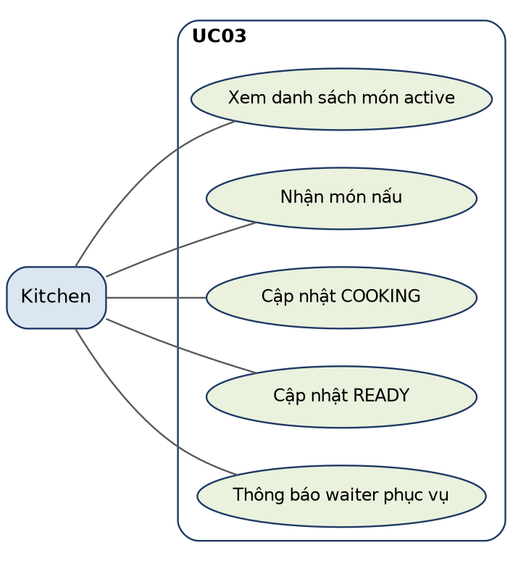
Hình 3.3 — Sơ đồ Use Case phân rã UC-03
Tác nhân: Kitchen
- Xem danh sách món active
- Nhận món nấu
- Cập nhật COOKING
- Cập nhật READY
- Thông báo waiter phục vụ

3.3.3 Sơ đồ tuần tự (Sequence)
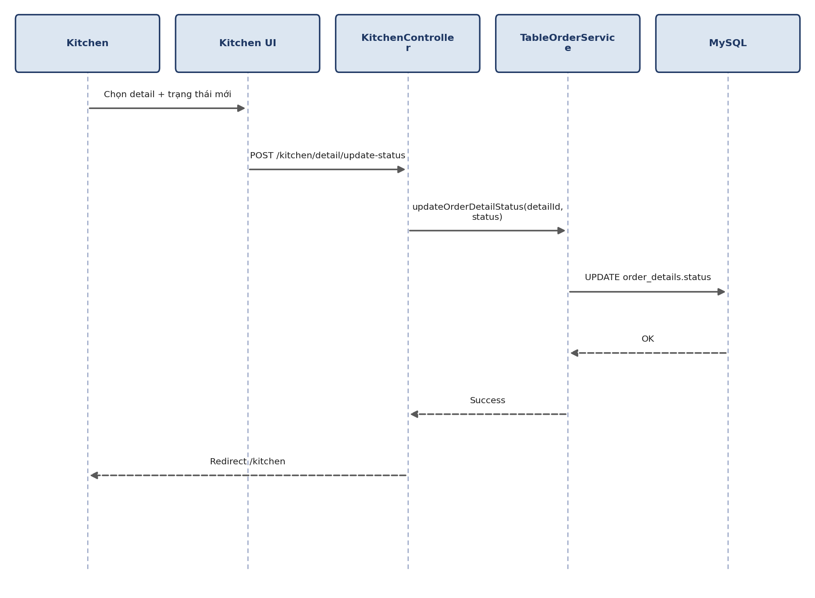
Hình 3.3.1 — Sơ đồ tuần tự UC-03
- Kitchen chọn detail + trạng thái mới trên Kitchen UI.
- Gửi POST /kitchen/detail/update-status đến KitchenController.
- KitchenController gọi TableOrderService.updateOrderDetailStatus(detailId, status).
- TableOrderService UPDATE order_details.status trong MySQL.
- MySQL trả về OK.
- TableOrderService trả Success.
- KitchenController redirect về /kitchen cho Kitchen.

3.3.4 Mô tả giao diện
- Danh sách món theo thứ tự thời gian tạo.
- Badge trạng thái nổi bật: PENDING/COOKING/READY.
- Nút thao tác nhanh chuyển trạng thái.

3.3.5 Mô tả chi tiết dữ liệu
Tên tiếng Việt | Tên tiếng Anh | Loại | Bắt buộc | Mô tả
Mã chi tiết món | detailId | Long | Có | Định danh món trong order
Mã bàn | tableNumber | String | Có | Bàn phục vụ
Trạng thái bếp | status | Enum | Có | PENDING/COOKING/READY/CANCELLED
Thời điểm tạo | createdAt | DateTime | Có | Ưu tiên FIFO

UC-04: Thanh toán & In hóa đơn (POS Billing)

3.4.1 Đặc tả Use Case
Thuộc tính | Giá trị
Use Case ID | UC-04
Tên chức năng | Thanh toán & in hóa đơn
Mô tả | Tính tiền, áp voucher, chọn phương thức thanh toán, in bill
Tác nhân | Cashier, Admin, Manager
Trigger | Khách yêu cầu thanh toán
Điều kiện tiên quyết | Order đã có món, bàn yêu cầu thanh toán
Hậu điều kiện | Bill chuyển PAID, order đóng và bàn sẵn sàng dọn
Luồng cơ bản:
- Thu ngân chọn order cần thanh toán.
- Hệ thống tính subtotal.
- Áp voucher (nếu có), VAT.
- Chọn phương thức: CASH/CARD/BANKING(VietQR).
- Xác nhận thanh toán và in hóa đơn.
Luồng thay thế:
- A1 (Tách hóa đơn): Thu ngân chọn một phần món để tách hóa đơn.
- A2: Hệ thống tạo order mới cho phần tách và thanh toán độc lập.
Luồng ngoại lệ:
- E1: Voucher không hợp lệ/hết hạn.
- E2: Chưa chọn món nhưng yêu cầu tách bill.
Ràng buộc:
- Chỉ cho checkout order active.
Yêu cầu phi chức năng:
- Tạo bill hoàn tất dưới 2 giây, đảm bảo toàn vẹn giao dịch.

3.4.2 Sơ đồ Use Case phân rã
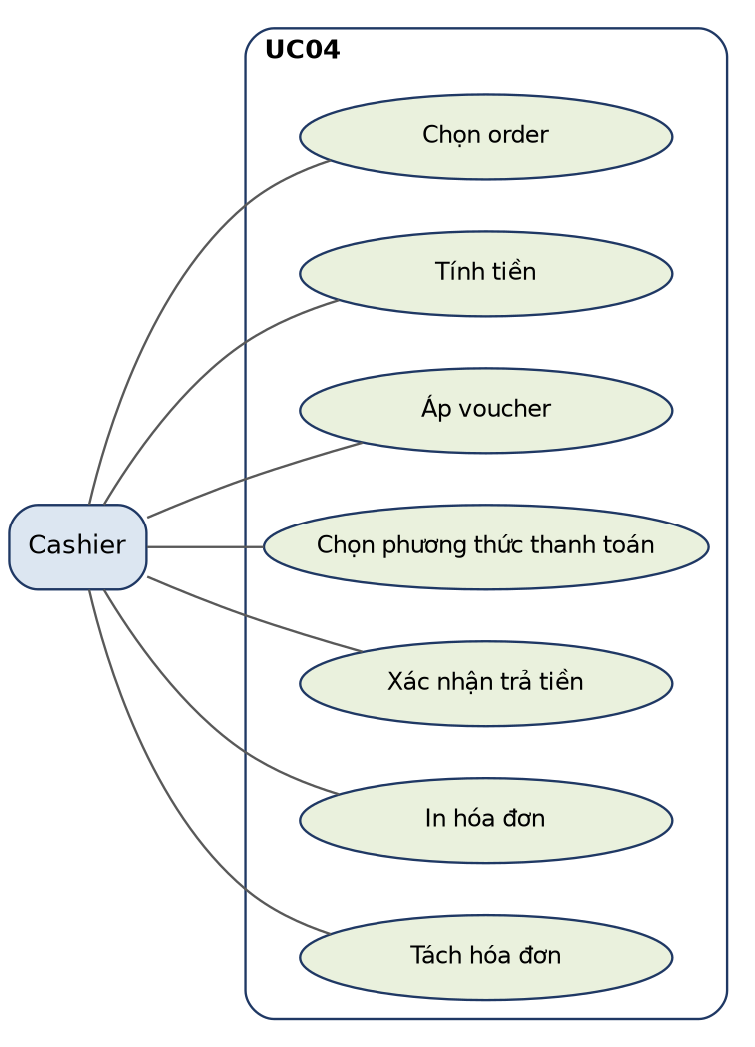
Hình 3.4 — Sơ đồ Use Case phân rã UC-04
Tác nhân: Cashier
- Chọn order
- Tính tiền
- Áp voucher
- Chọn phương thức thanh toán
- Xác nhận trả tiền
- In hóa đơn
- Tách hóa đơn

3.4.3 Sơ đồ tuần tự (Sequence)
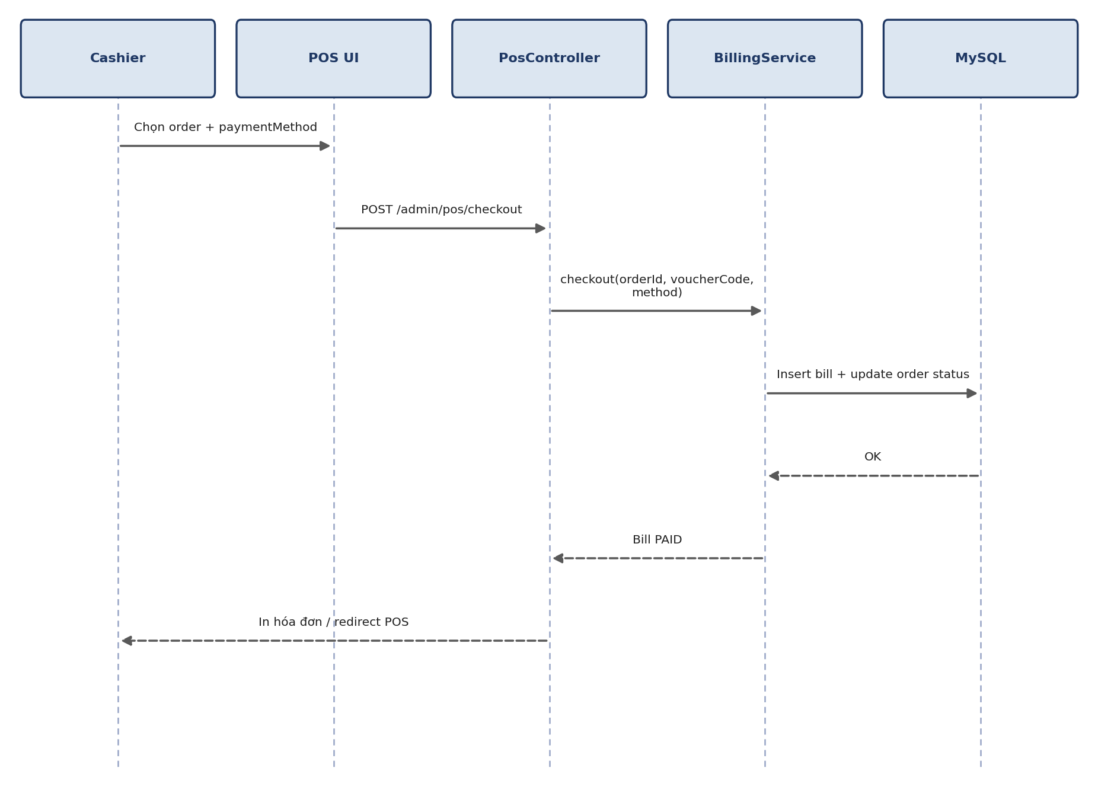
Hình 3.4.1 — Sơ đồ tuần tự UC-04
- Cashier chọn order + paymentMethod trên POS UI.
- Gửi POST /admin/pos/checkout đến PosController.
- PosController gọi BillingService.checkout(orderId, voucherCode, method).
- BillingService insert bill + update order status trong MySQL.
- MySQL trả về OK.
- BillingService trả Bill PAID.
- Hệ thống in hóa đơn / redirect POS cho Cashier.

3.4.4 Mô tả giao diện
- Danh sách order chưa thanh toán.
- Khối tổng tiền: tạm tính, giảm giá, VAT, tổng thanh toán.
- Popup VietQR hiển thị mã thanh toán động.
- Panel chọn món để tách hóa đơn.

3.4.5 Mô tả chi tiết dữ liệu
Tên tiếng Việt | Tên tiếng Anh | Loại | Bắt buộc | Mô tả
Mã hóa đơn | billId | Long | Có | Định danh hóa đơn
Mã đơn | orderId | Long | Có | Đơn cần thanh toán
Tạm tính | subtotal | Decimal | Có | Tổng trước giảm giá/VAT
Giảm giá | discountAmount | Decimal | Có | Giá trị giảm thực tế
VAT | vatRate | Decimal | Có | Tỉ lệ thuế
Tổng tiền | totalAmount | Decimal | Có | Số tiền cuối
PTTT | paymentMethod | Enum | Có | CASH/CARD/BANKING
Trạng thái bill | status | Enum | Có | UNPAID/PAID
Ví dụ JSON checkout:
{
"orderId": 1024,
"voucherCode": "SUMMER10",
"paymentMethod": "BANKING",
"splitDetailIds": [2001, 2002]
}

UC-05: Quản lý kho nguyên liệu

3.5.1 Đặc tả Use Case
Thuộc tính | Giá trị
Use Case ID | UC-05
Tên chức năng | Quản lý kho nguyên liệu
Mô tả | Theo dõi tồn kho, ngưỡng cảnh báo, cập nhật nhập/xuất
Tác nhân | Admin, Manager
Trigger | Nhập hàng mới hoặc tiêu hao từ order
Điều kiện tiên quyết | Đăng nhập quyền quản lý kho
Hậu điều kiện | Số lượng tồn và cảnh báo kho được cập nhật
Luồng cơ bản:
- Mở màn hình kho.
- Thêm mới nguyên liệu hoặc cập nhật tồn.
- Hệ thống lưu dữ liệu và kiểm tra ngưỡng cảnh báo.
Luồng thay thế:
- A1: Cập nhật tồn kho hàng loạt theo phiếu nhập.
Luồng ngoại lệ:
- E1: Nhập số lượng âm/đơn vị không hợp lệ.
Ràng buộc:
- Không cho tồn kho âm sau khi trừ định mức.
Yêu cầu phi chức năng:
- Truy vấn danh sách kho dưới 1 giây với 10.000 bản ghi.

3.5.2 Sơ đồ Use Case phân rã
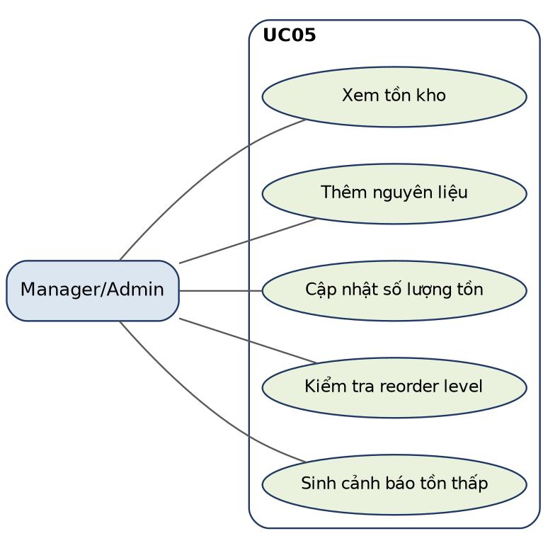
Hình 3.5 — Sơ đồ Use Case phân rã UC-05
Tác nhân: Manager/Admin
- Xem tồn kho
- Thêm nguyên liệu
- Cập nhật số lượng tồn
- Kiểm tra reorder level
- Sinh cảnh báo tồn thấp

3.5.3 Sơ đồ tuần tự (Sequence)
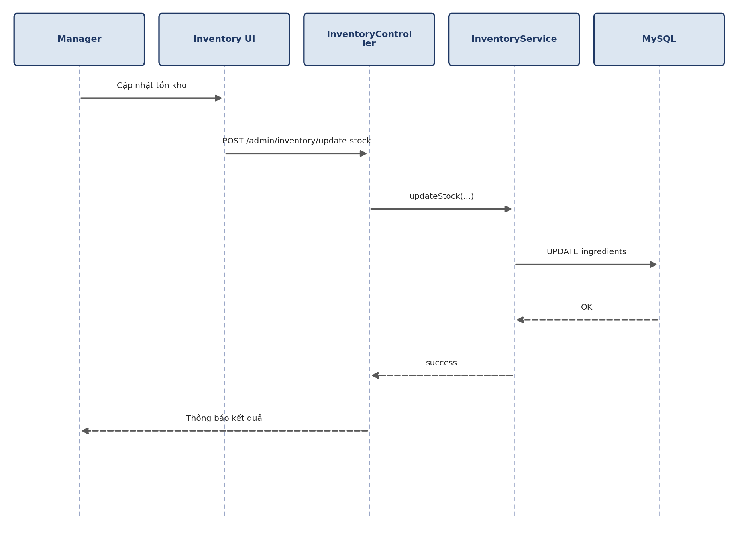
Hình 3.5.1 — Sơ đồ tuần tự UC-05
- Manager cập nhật tồn kho trên Inventory UI.
- Gửi POST /admin/inventory/update-stock đến InventoryController.
- InventoryController gọi InventoryService.updateStock(...).
- InventoryService UPDATE ingredients trong MySQL.
- MySQL trả về OK.
- InventoryService trả success.
- Hệ thống thông báo kết quả cho Manager.

3.5.4 Mô tả giao diện
- Bảng kho gồm tên, đơn vị, tồn hiện tại, ngưỡng đặt hàng.
- Cột cảnh báo màu khi tồn <= ngưỡng.
- Form cập nhật nhanh tồn kho.

3.5.5 Mô tả chi tiết dữ liệu
Tên tiếng Việt | Tên tiếng Anh | Loại | Bắt buộc | Mô tả
Mã nguyên liệu | ingredientId | Long | Có | Định danh nguyên liệu
Tên nguyên liệu | ingredientName | String | Có | Duy nhất
Tồn kho | quantityInStock | Decimal | Có | Số lượng còn lại
Đơn vị | unit | String | Có | gram/ml/chai...
Ngưỡng đặt hàng | reorderLevel | Decimal | Có | Mức cảnh báo
Ví dụ SQL kiểm tra tồn thấp:
SELECT ingredient_name, quantity_in_stock, reorder_level
FROM ingredients
WHERE quantity_in_stock <= reorder_level
ORDER BY quantity_in_stock ASC;

UC-06: Cấu hình thực đơn & giá

3.6.1 Đặc tả Use Case
Thuộc tính | Giá trị
Use Case ID | UC-06
Tên chức năng | Cấu hình thực đơn & giá
Mô tả | Quản lý món, giá bán, ảnh món, trạng thái và định mức nguyên liệu
Tác nhân | Admin, Manager
Trigger | Cập nhật menu theo mùa/chính sách giá
Điều kiện tiên quyết | Có quyền quản trị menu
Hậu điều kiện | Menu đồng bộ trạng thái và recipe định mức
Luồng cơ bản:
- Quản trị mở trang menu.
- Thêm/sửa món, giá, mô tả.
- Upload ảnh món qua Cloudinary.
- Gán định mức nguyên liệu cho món.
- Lưu và công bố trạng thái món.
Luồng thay thế:
- A1: Ẩn món tạm thời bằng trạng thái OUT_OF_STOCK.
Luồng ngoại lệ:
- E1: Upload ảnh lỗi hoặc dữ liệu giá không hợp lệ.
Ràng buộc:
- Tên món duy nhất, giá > 0.
Yêu cầu phi chức năng:
- Upload ảnh và trả URL thành công > 99% trong điều kiện mạng ổn định.

3.6.2 Sơ đồ Use Case phân rã
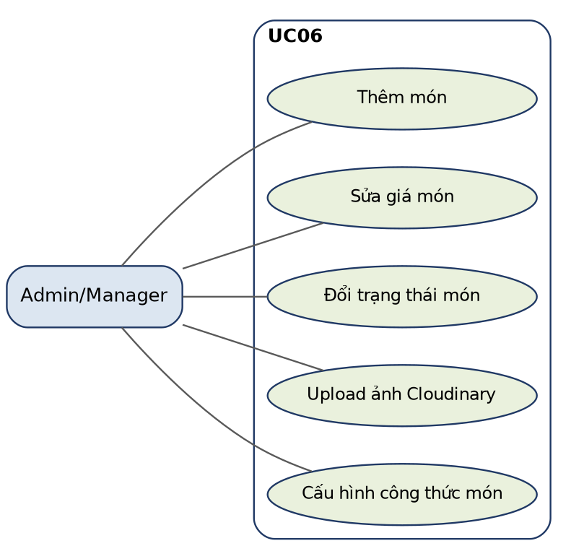
Hình 3.6 — Sơ đồ Use Case phân rã UC-06
Tác nhân: Admin/Manager
- Thêm món
- Sửa giá món
- Đổi trạng thái món
- Upload ảnh Cloudinary
- Cấu hình công thức món

3.6.3 Sơ đồ tuần tự (Sequence)
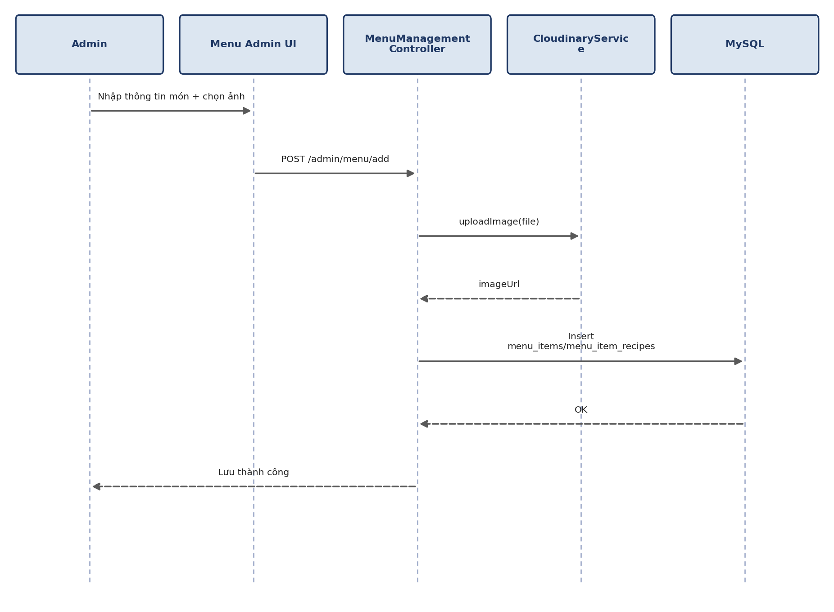
Hình 3.6.1 — Sơ đồ tuần tự UC-06
- Admin nhập thông tin món + chọn ảnh trên Menu Admin UI.
- Gửi POST /admin/menu/add đến MenuManagementController.
- MenuManagementController gọi CloudinaryService.uploadImage(file).
- CloudinaryService trả về imageUrl.
- MenuManagementController insert menu_items/menu_item_recipes trong MySQL.
- MySQL trả về OK.
- Hệ thống thông báo Lưu thành công cho Admin.

3.6.4 Mô tả giao diện
- Bảng món: tên, danh mục, giá, trạng thái, ảnh.
- Form công thức món (ingredient + quantity_required).
- Nút bật/tắt khả dụng món.

3.6.5 Mô tả chi tiết dữ liệu
Tên tiếng Việt | Tên tiếng Anh | Loại | Bắt buộc | Mô tả
Mã món | menuItemId | Long | Có | Định danh món
Tên món | name | String | Có | Duy nhất
Giá bán | price | Decimal | Có | > 0
Danh mục | category | Enum | Có | APPETIZER/MAIN/DRINK/DESSERT
Trạng thái món | status | Enum | Có | AVAILABLE/OUT_OF_STOCK
Ảnh món | imageUrl | String | Không | URL Cloudinary

UC-07: Xem báo cáo doanh thu

3.7.1 Đặc tả Use Case
Thuộc tính | Giá trị
Use Case ID | UC-07
Tên chức năng | Xem báo cáo doanh thu
Mô tả | Dashboard doanh thu tháng/ngày, số bill, top món, cảnh báo kho
Tác nhân | Admin, Manager
Trigger | Người dùng mở trang dashboard
Điều kiện tiên quyết | Có quyền xem báo cáo
Hậu điều kiện | Dữ liệu KPI hiển thị chính xác theo kỳ lọc
Luồng cơ bản:
- Truy cập dashboard.
- Hệ thống tính tổng doanh thu hóa đơn PAID theo kỳ.
- Hiển thị số bill, biểu đồ 7 ngày, top món.
- Hiển thị danh sách nguyên liệu tồn thấp.
Luồng thay thế:
- A1: Không có dữ liệu kỳ hiện tại → hiển thị 0 và thông báo.
Luồng ngoại lệ:
- E1: Lỗi truy vấn dữ liệu thống kê.
Ràng buộc:
- Chỉ tính doanh thu từ bill PAID.
Yêu cầu phi chức năng:
- Dashboard tải trong vòng 3 giây với dữ liệu chuẩn vận hành.

3.7.2 Sơ đồ Use Case phân rã
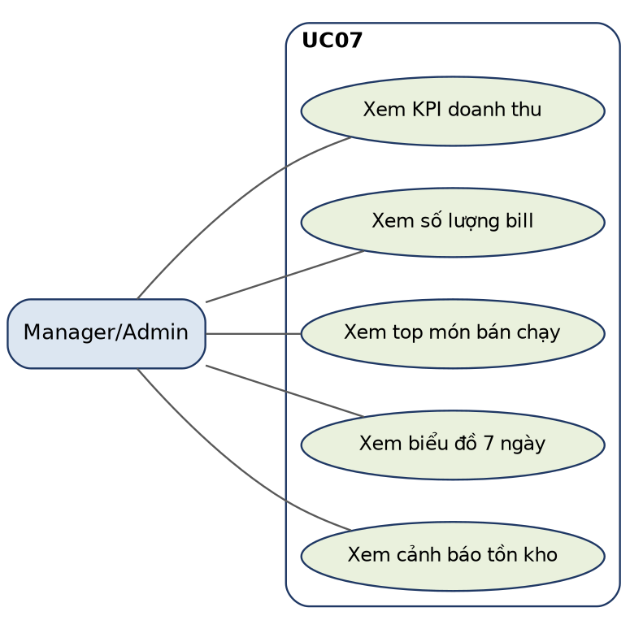
Hình 3.7 — Sơ đồ Use Case phân rã UC-07
Tác nhân: Manager/Admin
- Xem KPI doanh thu
- Xem số lượng bill
- Xem top món bán chạy
- Xem biểu đồ 7 ngày
- Xem cảnh báo tồn kho

3.7.3 Sơ đồ tuần tự (Sequence)
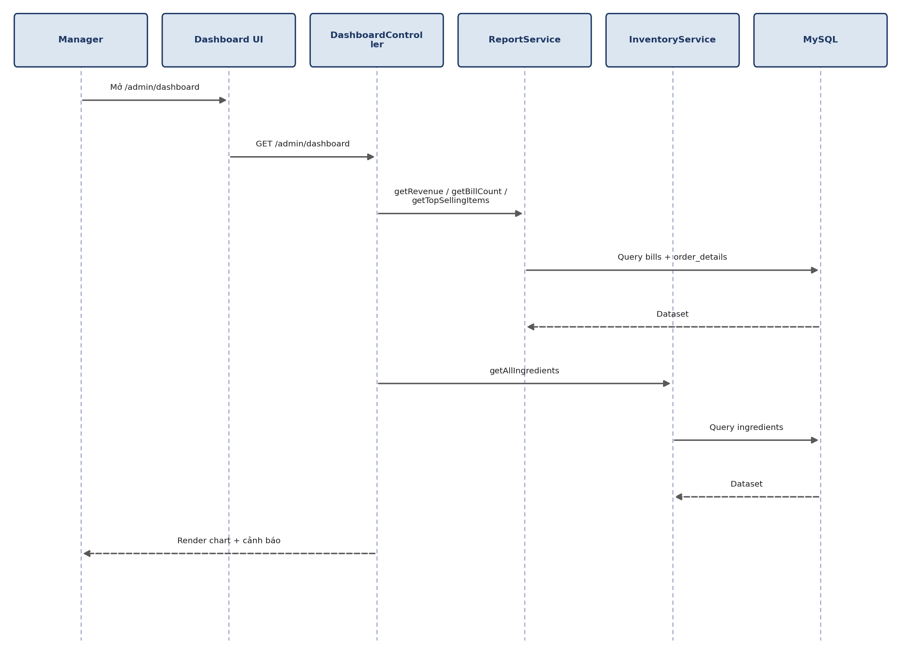
Hình 3.7.1 — Sơ đồ tuần tự UC-07
- Manager mở /admin/dashboard trên Dashboard UI.
- Gửi GET /admin/dashboard đến DashboardController.
- DashboardController gọi ReportService: getRevenue/getBillCount/getTopSellingItems.
- ReportService Query bills + order_details trong MySQL và nhận Dataset.
- DashboardController gọi InventoryService.getAllIngredients.
- InventoryService Query ingredients trong MySQL và nhận Dataset.
- Hệ thống Render chart + cảnh báo cho Manager.

3.7.4 Mô tả giao diện
- Card KPI doanh thu tháng, số bill tháng.
- Biểu đồ doanh thu 7 ngày gần nhất.
- Biểu đồ top món bán chạy.
- Bảng cảnh báo nguyên liệu dưới ngưỡng.

3.7.5 Mô tả chi tiết dữ liệu
Tên tiếng Việt | Tên tiếng Anh | Loại | Bắt buộc | Mô tả
Doanh thu kỳ | revenue | Decimal | Có | Tổng totalAmount bill PAID
Số hóa đơn | billCount | Long | Có | Số bill PAID theo kỳ
Top món | topItems | Map<String,Integer> | Có | Tên món và số lượng bán
Tồn thấp | lowStock | List | Có | DS nguyên liệu <= ngưỡng

4. COMPONENT, THÔNG BÁO, CẢNH BÁO

4.1 Bảng thông báo hệ thống
Loại | Màu chuẩn | Ký hiệu | Ý nghĩa | Ví dụ
THÔNG TIN | Xanh dương | ⓘ | Cập nhật trung tính | ⓘ Đơn hàng #1024 đang chờ bếp xác nhận
THÀNH CÔNG | Xanh lá | ✓ | Thao tác hoàn tất | ✓ Thanh toán hóa đơn #B-20260722-01 thành công
CẢNH BÁO | Vàng/Cam | ⚠ | Cần chú ý ngay | ⚠ Nguyên liệu "Phô mai" sắp hết (<= reorder level)
LỖI NGHIÊM TRỌNG | Đỏ | ✕ | Giao dịch thất bại hoặc dữ liệu lỗi | ✕ Không thể tạo hóa đơn, vui lòng thử lại hoặc liên hệ quản trị

4.2 Quy tắc hiển thị
- Thông báo phải rõ ràng, có ngữ cảnh (mã bàn, mã đơn, mã hóa đơn).
- Lỗi nghiệp vụ và lỗi hệ thống cần tách thông điệp.
- Với lỗi nghiêm trọng, bắt buộc hiển thị hành động tiếp theo cho người dùng.
Lưu ý quan trọng: Mọi thông báo tài chính (checkout, split bill, refund) phải ghi log để truy vết giao dịch.

5. LINK ISSUE
Issue Key | Tiêu đề | Mô tả ngắn
RMS-101 | Table Layout & Reservation | Xây dựng sơ đồ bàn và thao tác mở/giữ/dọn bàn
RMS-102 | Table Order Entry | Gọi món tại bàn, cập nhật món theo bàn
RMS-103 | Kitchen Display Workflow | Điều phối trạng thái món trong bếp
RMS-104 | POS Billing & Receipt | Thanh toán, in hóa đơn, hỗ trợ VietQR
RMS-105 | Inventory Management | Quản lý nguyên liệu, ngưỡng cảnh báo
RMS-106 | Menu & Pricing Configuration | Quản lý món, giá, ảnh Cloudinary, công thức
RMS-107 | Revenue Dashboard | Doanh thu, số bill, top món, biểu đồ
RMS-108 | Voucher Lifecycle | Quản lý mã giảm giá và validate
RMS-109 | Shift Opening/Closing | Mở ca/đóng ca và đối soát quỹ

